

**Školní družina ZŠ Na Smetance Praha 2**

**Září 2014**

**Měsíční poplatek školní družiny je 200 Kč.**

**Září - prosinec 800Kč** (doba splatnosti do 25. září 2014)

**Leden – červen 1200Kč**

**V letošním roce pracuje školní družina v šesti odděleních.**

**Kde nás najdete?**



**I. oddělení (*1. A)***



pod vedením p. vych. Boženy Raabové

**I. patro střed zvonek I. oddělení - ranní a koncová družina**



**II. oddělení *(3. A )***

pod vedením p. vych. Márii Hervertové

**II. patro západ zvonek II. oddělení - třída 4. A**



**III. oddělení *(2. B, přípravná třída)***

pod vedením p. vych. Dagmar Brandnerové

**II. patro střed zvonek III. oddělení - třída 2. B**



**IV. oddělení *(1. B)***

pod vedením p. vych. Petry Galetkové **II. patro východ**

**zvonek 1. B - třída 1. B**



**V. oddělení *(3. B)***

pod vedením p. vych. Terezy Odložilové **II. patro západ zvonek 1. A - třída 1. A**



**VI. oddělení *(2. A*) II. patro západ zvonek 2. A - třída 2. A**



pod vedením p. vych. Anny Smutné

**Zájmová činnost ŠD**



**Činnost školní družiny je pestrá, rozmanitá, přizpůsobená věkové kategorii dítěte.**

**pondělí** Den tvořivosti a fantazie

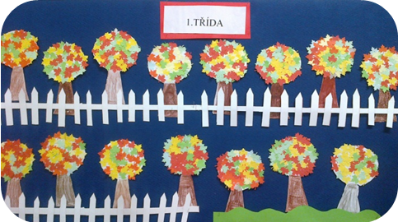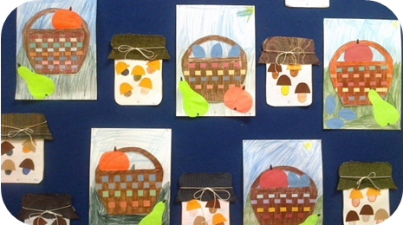

***Prezentace dětských prací a výrobků můžete vidět na nástěnce v I. patře školy.***

**úterý a čtvrtek Den sportu**

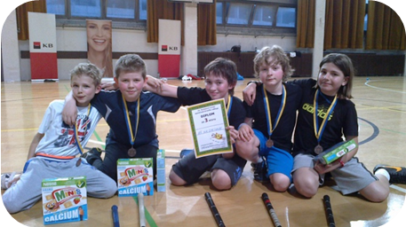

**od října : středa POZNÁVÁME SVĚT KOLEM NÁS**

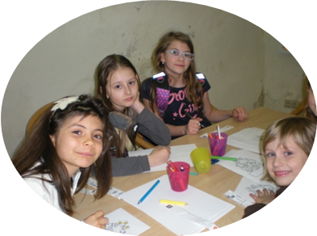

**čtvrtek Den plný her a relaxace**

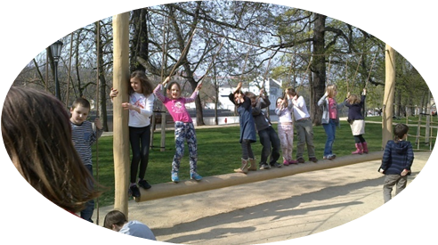

**pátek Den sportu a soutěží**

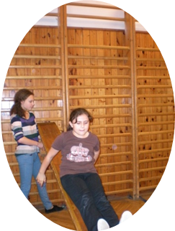

**pro děti 1. – 4. roč. od 14:00 – 15:00**

***V malé a velké tělocvičně***

**Vycházky ŠD**



**Vycházky ŠD jsou po celý týden od 14:00 – 16:00 hod.**

**O čase a místě vycházky informujeme na nástěnce umístěné ve vestibulu školy.**

**Děti, které se nemohou zúčastnit odpolední činnosti (rodinné důvody, zájmové kroužky mimo školu),**

**jsou soustředěny ve sběrné družině, která je do 15:OO hod.**

**O středečních akcích ŠD informujeme předem. Odchod 13:45 - příchod do 17:30hod.**

**Příspěvek na akce ŠD činí 400 Kč. 200Kč I.pololetí a 200Kč II. pololetí**

**Děti, které nepřispívají na akce ŠD, se nemohou středečních vycházek účastnit.**

**Veškeré informace školní družiny budou zveřejněny na nástěnce ve vestibulu školy,**

**nebo webu školy.**

**Těšíme se na Vás!**